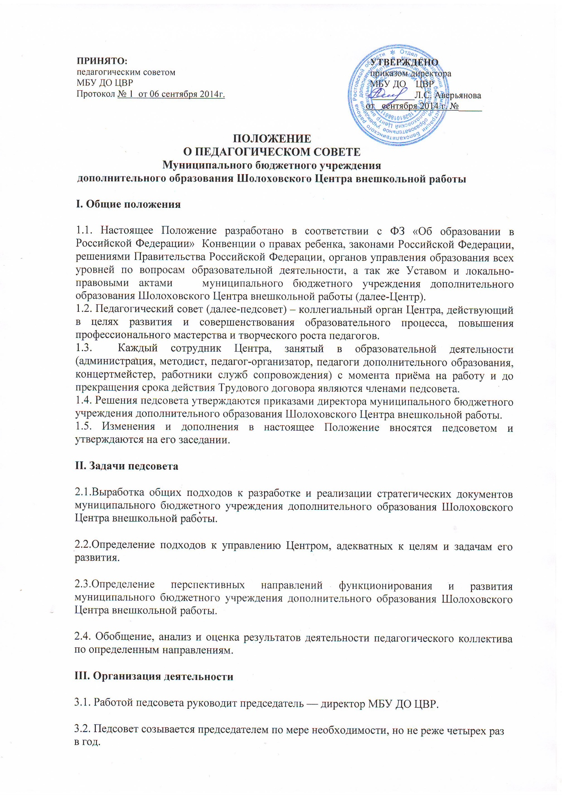

ПОЛОЖЕНИЕ
О ПЕДАГОГИЧЕСКОМ СОВЕТЕ
Муниципального бюджетного учреждения
дополнительного образования Шолоховского Центра внешкольной работы
I. Общие положения
1.1. Настоящее Положение разработано в соответствии с ФЗ «Об образовании в Российской Федерации» Конвенции о правах ребенка, законами Российской Федерации, решениями Правительства Российской Федерации, органов управления образования всех уровней по вопросам образовательной деятельности, а так же Уставом и локально-правовыми актами муниципального бюджетного учреждения дополнительного образования Шолоховского Центра внешкольной работы (далее-Центр).
1.2. Педагогический совет (далее-педсовет) – коллегиальный орган Центра, действующий в целях развития и совершенствования образовательного процесса, повышения профессионального мастерства и творческого роста педагогов.
1.3. Каждый сотрудник Центра, занятый в образовательной деятельности (администрация, методист, педагог-организатор, педагоги дополнительного образования, концертмейстер, работники служб сопровождения) с момента приёма на работу и до прекращения срока действия Трудового договора являются членами педсовета.
1.4. Решения педсовета утверждаются приказами директора муниципального бюджетного учреждения дополнительного образования Шолоховского Центра внешкольной работы.
1.5. Изменения и дополнения в настоящее Положение вносятся педсоветом и утверждаются на его заседании.
II. Задачи педсовета
2.1.Выработка общих подходов к разработке и реализации стратегических документов муниципального бюджетного учреждения дополнительного образования Шолоховского Центра внешкольной работы.
2.2.Определение подходов к управлению Центром, адекватных к целям и задачам его развития.
2.3.Определение перспективных направлений функционирования и развития муниципального бюджетного учреждения дополнительного образования Шолоховского Центра внешкольной работы.
2.4. Обобщение, анализ и оценка результатов деятельности педагогического коллектива по определенным направлениям.
III. Организация деятельности
3.1. Работой педсовета руководит председатель — директор МБУ ДО ЦВР.
3.2. Педсовет созывается председателем по мере необходимости, но не реже четырех раз в год.
3.3. Внеочередные заседания педсовета проводятся по требованию не менее одной трети членов педагогического совета.
3.4. Решения педсовета являются обязательными для всего педагогического коллектива.
3.5. Педсовет правомочен принимать решения, если на его заседании присутствовало не менее двух третей педагогических работников и если за него проголосовало более половины присутствовавших педагогов.
3.6. Процедура голосования определяется педсоветом.
3.7. Время, место и повестка дня очередного заседания педсовета сообщаются не позднее, чем за один месяц до дня его проведения.
3.8. Подготовка заседания педсовета осуществляется постоянными и временными общественно- профессиональными объединениями педагогов, выполняющими в период подготовки педсовета полномочия, возлагаемые на них представителями администрации учреждения.
IV. Компетенция педсовета
Педсовет:
- обсуждает и производит выбор приоритетных направлений содержания образования, форм и методов образовательного процесса и способов их реализации;
- организует работу по повышению квалификации педагогических работников, развитию их творческих инициатив;
- принимает решение о представлении к награждению педагогических работников;
- контролирует выполнение решений, принятых Педагогическим советом;
- обсуждает годовой календарный учебный график, делегирует представителей педагогического коллектива в Совет МБУ ДО ЦВР;
- заслушивает сообщения о проверке соблюдения санитарно-гигиенического режима МБУ ДО ЦВР, об охране труда и здоровья обучающихся;
- осуществляет иные полномочия в соответствии с законодательством в сфере образования.
V. Документация и отчетность
5.1. Процедура голосования определяется педагогическим советом.
5.2. Заседания и решения педсовета протоколируются. Протоколы заседаний и решений хранятся в делопроизводстве учреждения.
5.3. Книгу протоколов педагогического совета ведет секретарь, который избирается педагогическим советом на учебный год.
5.4. Решения педагогического совета, утвержденные директором МБУ ДО ЦВР, обязательны для исполнения всеми членами педагогического коллектива.

